1. 可以清一下缓存
2. 复制的代码，会混合空格和tab，要先去掉缩进，然后npm run lint
3. 规避eslint语法

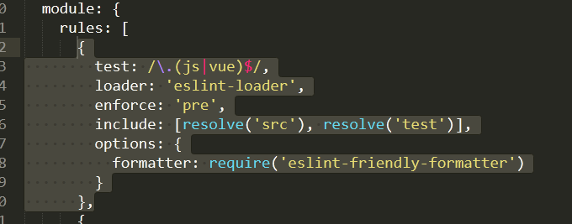

1. 新增page一定要重启一下npm run dev
2. 变量要加冒号

6.vue不能用注释